ФГБОУ ВО «БГПУ» им. М. Акмуллы
Центр развития одаренности школьников
ВЫПОЛНИЛ
Фамилия Ахметзянов
Имя Фидан
Отчество Венерович
Класс 8
Школа Муниципальное общеобразовательное бюджетное учреждение «Гимназия №2 с. Бураево» муниципального района Бураевский район Республики Башкортостан
Город (село) с. Бураево
Район Бураевский
Ф.И.О. учителя Ахметзянова Ляйсан Ахнафовна

Решения ЗАДАНИЙ по МАТЕМАТИКЕ 2 ТУР
Задача № 1.

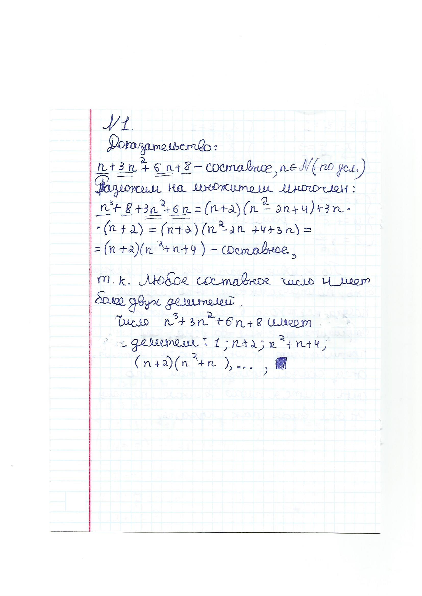

Задача № 2.
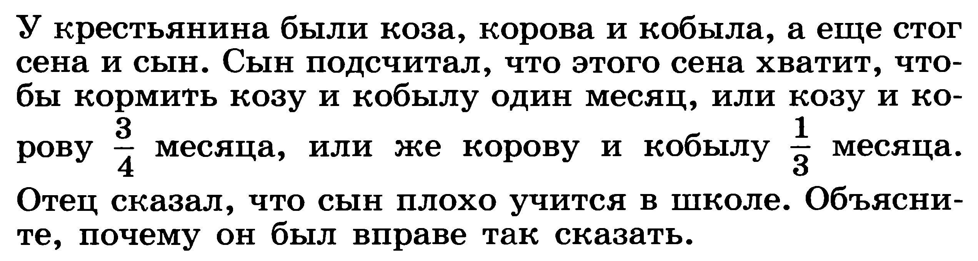
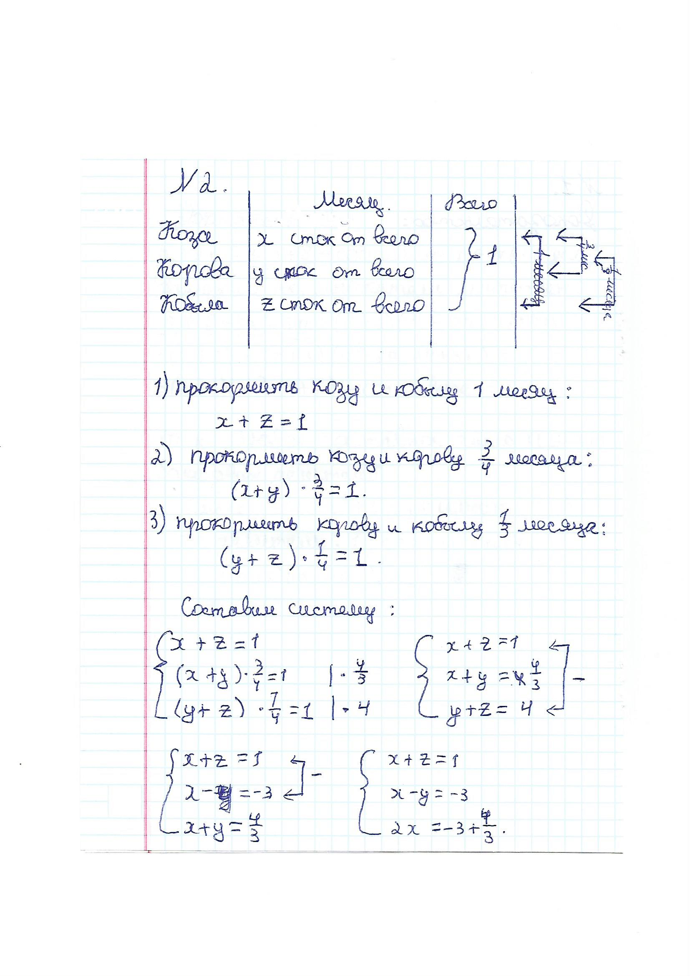

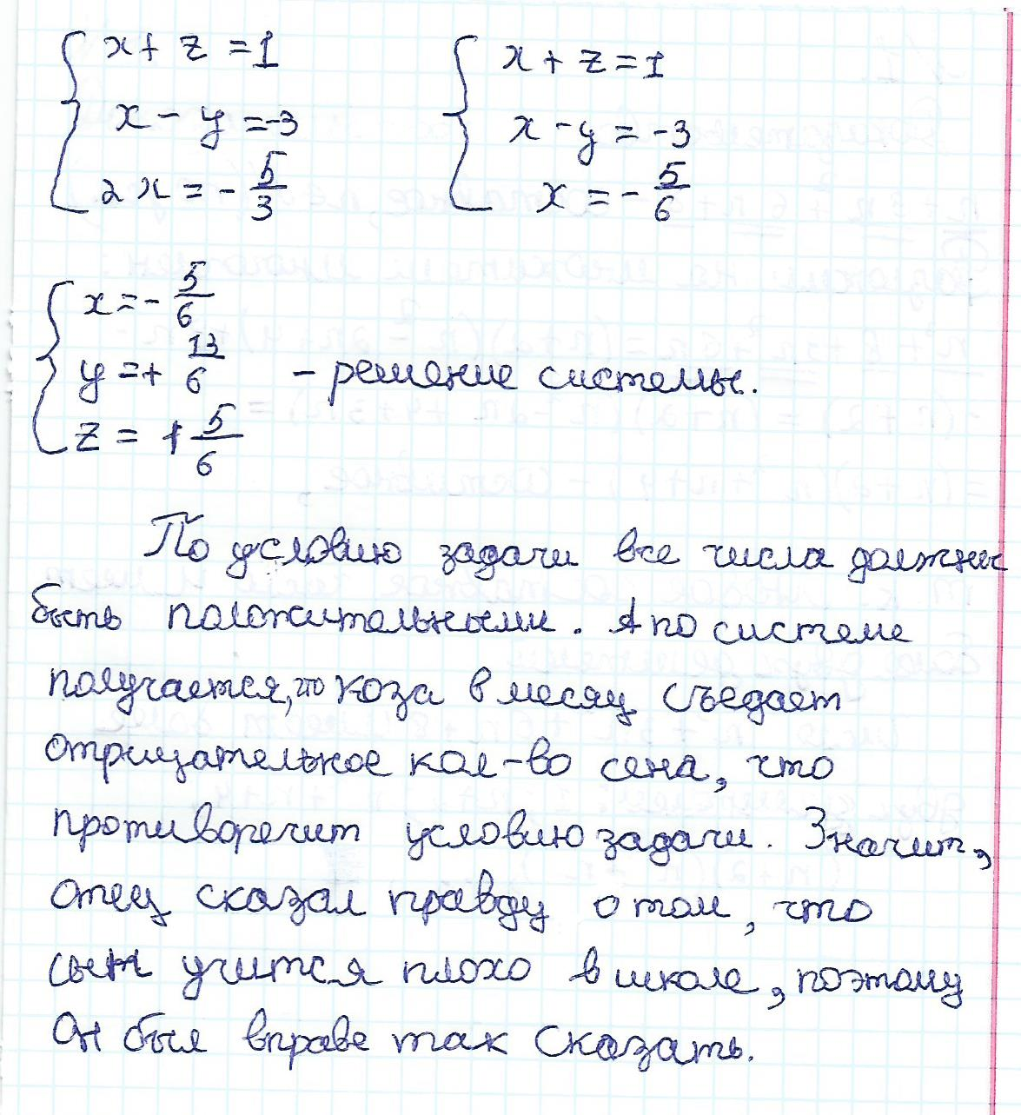

Задача № 3.
